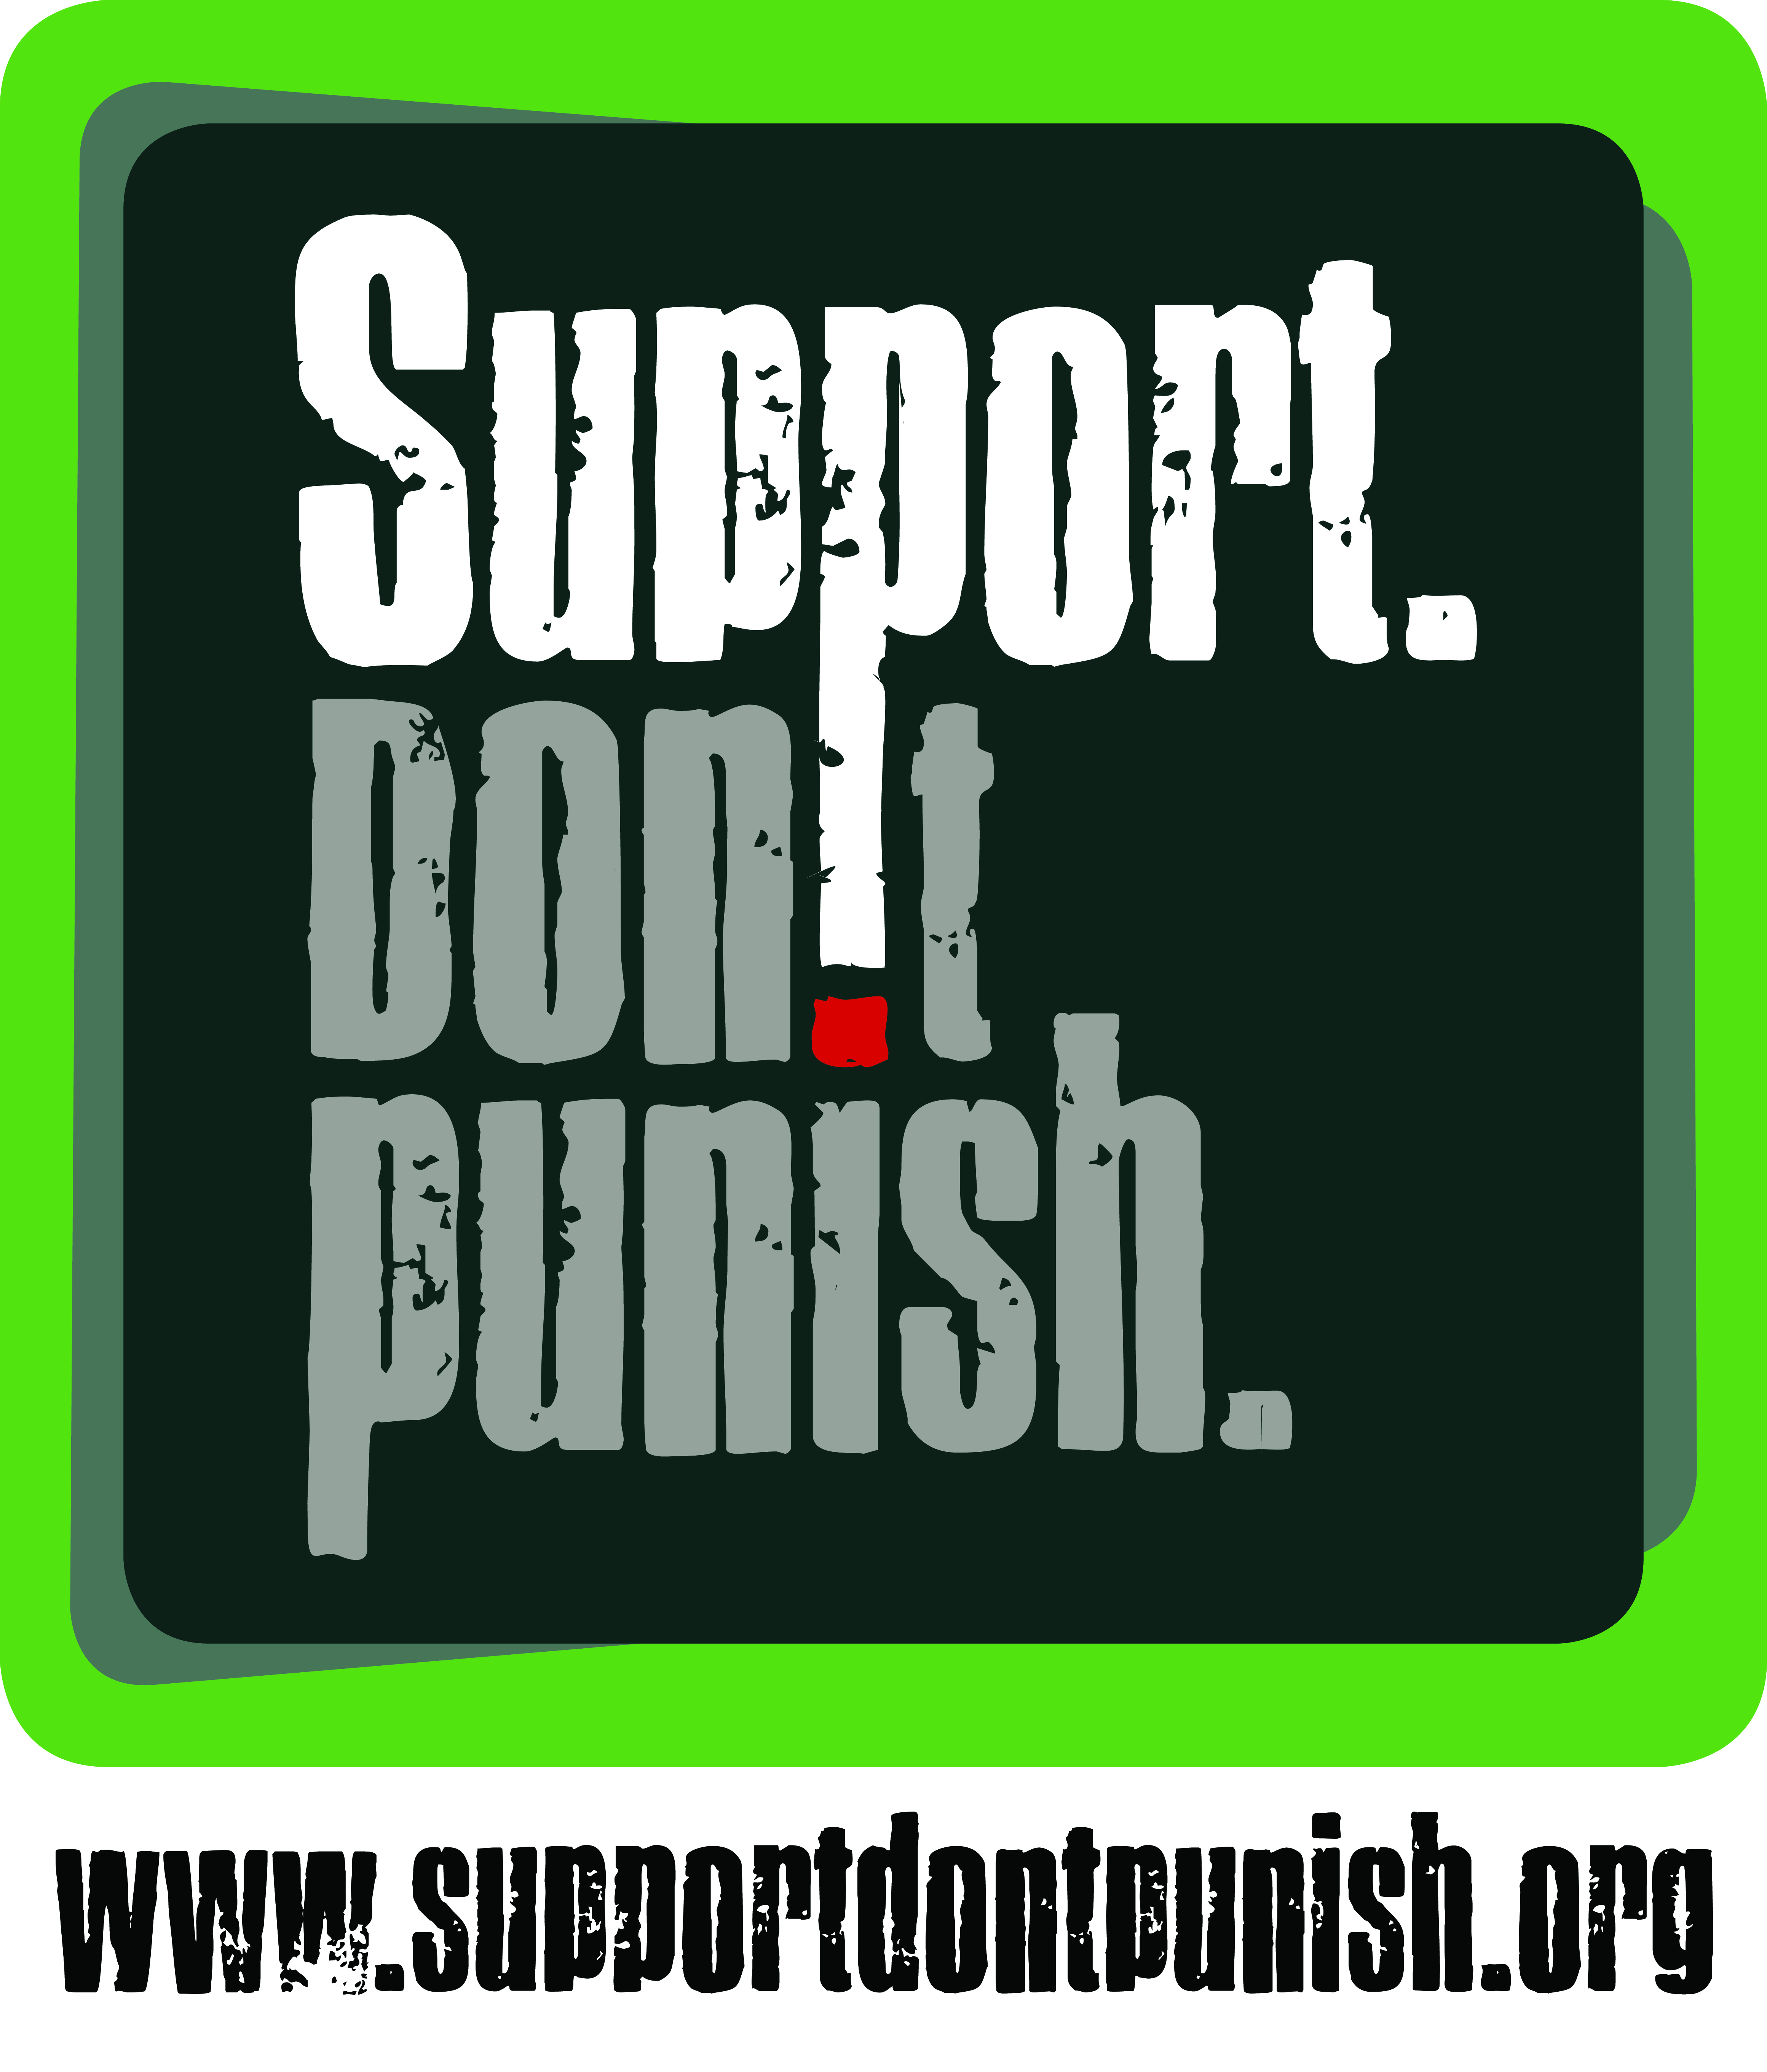

NOTA DE PRENSA

“Acciones locales, voz global:
activistas toman las calles para exigir el fin de la “guerra contra las drogas”

El lunes 26 de junio miles de personas participarán en los eventos que se organizarán en más de 130 ciudades de más de 70 países en el marco del Día de Acción Global de la campaña “Apoye. No castigue”.

Nos gustaría invitarle a participar en las actividades que tendrán lugar en [CIUDAD/CIUDADES, PAÍS] y a cubrirlas informativamente. [Incluya todos los datos relacionados con el evento, como los lugares, las horas y el número estimado de participantes].

Al organizar [este evento/estos eventos], [nombre del grupo o grupos organizadores] se suma a un gran número de grupos de todos los continentes que reivindican que no se pueden seguir ignorando los daños provocados por la “guerra contra las drogas”. Es hora de dejar atrás las políticas, las ideologías y los prejuicios dañinos. Es hora de dar prioridad a la salud y los derechos humanos, y dejar atrás las respuestas basadas en el encarcelamiento de las personas y los esfuerzos vanos por lograr “un mundo sin drogas”. Es hora de ofrecer apoyo, no de castigar, a las personas que usan drogas y a otras personas que han cometido delitos de drogas no violentos.

La campaña Apoye. No castigue ha elegido el 26 de junio porque es el Día Internacional de la Lucha contra el Uso Indebido y el Tráfico Ilícito de Drogas de las Naciones Unidas, un día en el que muchos Gobiernos celebran las detenciones e incautaciones de drogas que han registrado en sus territorios. En el pasado, algunos Gobiernos incluso conmemoraron el día celebrando ejecuciones o palizas públicas de personas acusadas de delitos de drogas. Sin embargo, como admiten las propias Naciones Unidas, la “guerra contra las drogas” no ha conseguido reducir el consumo y ha generado numerosas consecuencias negativas, como muertes por sobredosis, infecciones por VIH y hepatitis C entre personas que usan drogas, hacinamiento en las cárceles, asesinatos extrajudiciales, el uso de la pena de muerte y el incremento del estigma, la marginación, la violencia y la corrupción.

Este año se celebra el quinto Día de Acción Global de la campaña. El año pasado, en junio de 2016, miles de activistas de todo el mundo participaron en un gran número de eventos, como protestas, actividades deportivas y artísticas, conciertos, marchas, debates y muchos más. En junio de 2017, han confirmado ya su participación un gran número de países, desde Albania a Zimbabwe, de Argentina a Uzbekistán y de Australia a los Estados Unidos. Visite http://supportdontpunish.org/es/dia-de-accion-global-de-2017/ para consultar todas las novedades.

NOTAS:

SOBRE LA CAMPAÑA

Apoye. No castigue es una campaña mundial que promueve una reforma de las políticas sobre drogas, abogando por que se despenalicen los delitos menores y no violentos de drogas y se invierta en respuestas efectivas y costo-eficaces para reducir los daños entre las personas que consumen drogas. La campaña se puso en marcha en 2013. Para más información y recursos, visite www.supportdontpunish.org/es.

SOBRE EL[LOS] EVENTO[S] EN [PAÍS]

Lugar: [LUGAR EXACTO, SI ES POSIBLE]
Hora: [HORA EXACTA, SI ES POSIBLE]
Actividad: [INCLUYA MÁS DATOS SOBRE LA ACTIVIDAD, INCLUIDOS ENLACES DE FACEBOOK]

DATOS DE CONTACTO Y MÁS INFORMACIÓN:

[PAÍS] ̶ PREGUNTAS / CITAS:  [NOMBRE]  [NOMBRE DE LA ORGANIZACIÓN]  [DIRECCIÓN DE E-MAIL]  [NÚMERO DE MÓVIL / CELULAR]  [NOMBRES Y ENLACES DE TWITTER / FACEBOOK / SKYPE] | INTERNACIONAL ̶ PREGUNTAS / CITAS  campaign@idpc.net  www.facebook.com/supportdontpunish  Twitter: @SDPcampaign

